察汗淖中学2018--2019年第一学期期末考试卷
年级：高三 科目：物理
总分：100分
一、单选题（每题6分）
1．对速度的定义式v = ，以下叙述正确的是（ ）
A． 物体做匀速直线运动时，速度v与运动的位移x成正比，与运动时间t成反比
B． 速度v的大小与运动的位移x和时间t都无关
C． 此速度定义式只适用于匀速运动
D． 速度是表示物体位置变化的物理量
2．同时作用在物体上的两个方向相反的力，大小分别为8 N和10 N，其中10 N的力在逐渐减小到零的过程中，两个力的合力的大小( )
A． 先减小后增大 B． 先增大后减小
C． 一直减小 D． 一直增大
3．一质点沿x轴做直线运动，其vt图象如图所示，质点在t＝0s时位于坐标原点处，开始沿x轴正向运动．当t＝8 s时，质点在x轴上的位置为
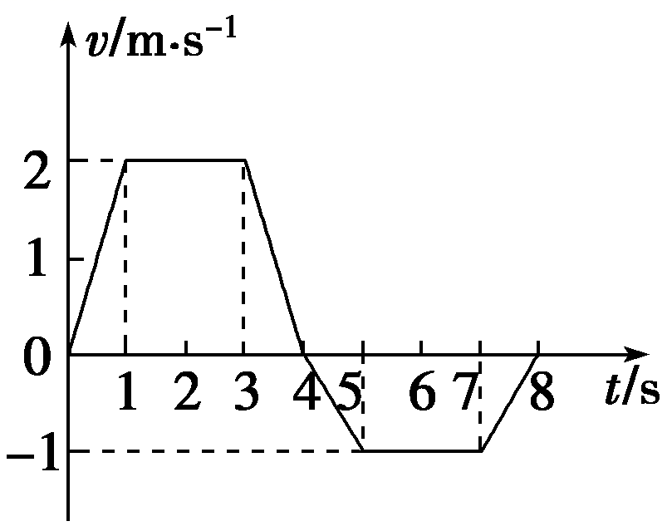
A． x＝3 m B． x＝6 m C． x＝8 m D． x＝9 m
4．2013年12月2日1时30分，“嫦娥三号”月球探测器搭载长征三号乙火箭发射升空。该卫星在距月球表面高度为h的轨道上做匀速圆周运动，其运行的周期为T，最终在月球表面实现软着陆。若以R表示月球的半径，引力常量为G，忽略月球自转及地球对卫星的影响，下列说法不正确的是（ ）
A． “嫦娥三号”绕月运行时的向心加速度为
B． 月球的第一宇宙速度为
C． 月球的质量为
D． 物体在月球表面自由下落的加速度大小为
5．图中为一种简易的重物提升装置，通过卷扬机牵引利用滑轮将重物提升至高处，然后由工人将重物拉至平台上。在工人拉动重物靠近平台的过程中，下列说法正确的是（ ）
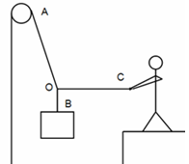
A． OA绳的拉力变小 B． OC绳的拉力变大
C． OA绳的拉力不变 D． OC绳的拉力变小
二、多选题（每题6分）
6．对于同一个运动物体，在不同参考系观察时，下列说法正确的是（ ）
A． 运动速度大小可能不同 B． 运动方向可能不同
C． 在某参考系其运动轨迹可能为直线，而在另一参考系则可能为曲线
D． 运动的加速度一定相同
7．如图所示，在竖直面内固定一光滑大圆环，O为圆心，半径为R，A、B为水平直径与大圆环的交点，C为大圆环的最低点，D为最高点，质量为m的小环(可视为质点)套在大圆环上，从A处无初速释放，同时用水平恒力F拉小环，到达最高点D时速度恰好为零，则下列说法正确的是
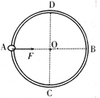
A． 恒力F大小为2mg B． 小环运动到C点时的速度最大
C． 从A到D小环机械能增加mgR D． 小环运动到B点时受到大环弹力为5mg
8．如图所示，一块长木板B放在光滑的水平面上，在B上放一物体A，现以恒定的外力拉B，由于A、B间摩擦力的作用，A将在B上滑动，以地面为参考系，A、B都向前移动一段距离．在此过程中( )
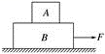
A． 外力F做的功等于A和B动能的增量
B． B对A的摩擦力所做的功，等于A的动能增量
C． A对B的摩擦力所做的功，等于B对A的摩擦力所做的功
D． 外力F对B做的功等于B的动能的增量与B克服摩擦力所做的功之和
三、实验题（共16分）
9．在研究匀变速直线运动规律的实验中，如图所示为一次记录小车运动情况的纸带。图中A、B、C、D、E为相邻的计数点，相邻计数点的时间间隔为T=0.1秒，则：
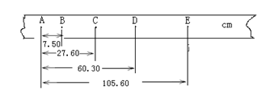
（1）根据实验给出的数据可以判断小车做____________运动
（2）D点的瞬时速度的大小为_______ m/s，
（3）AE两点时间间隔的平均速度的大小为______ m/s，
10．李明同学在做“验证力的平行四边形定则”实验时，
(1)有关此实验，下列叙述正确的是______。
A．两弹簧测力计的拉力可以同时比橡皮筋的拉力大
B．橡皮筋的拉力是合力，两弹簧测力计的拉力是分力
C．两次拉橡皮筋时，需将橡皮筋结点拉到同一位置O，这样做的目的是保证两次弹簧测力计拉力的效果相同
D．若只增大某一个弹簧测力计的拉力的大小而要保证橡皮筋结点位置不变，只需要调整另一个弹簧测力计的拉力的大小即可
(2)如图是李明和张华两位同学在做以上实验时得到的结果，F′是用一个弹簧测力计拉时的图示，哪一个人的实验比较符合实验事实？（_____）
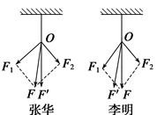
A．李明的实验 B．张华的实验
11．在探究“物体质量一定时加速度与力的关系”的实验中，某兴趣小组对教材介绍的实验方案进行了优化，设计了如图所示的实验装置。其中M为带滑轮的小车的质量，m为砂和砂桶的质量(滑轮质量不计)
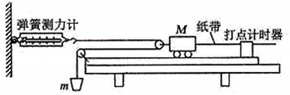
(1)在平衡摩擦力后，依据优化后的实验方案，实验中__________(选填“一定要”或“不必要”)保证砂和砂桶的质量m远小于小车的质量M；
(2)该同学在实验中得到如图a)所示的一条纸带(两计数点间还有四个点没有画出)，已知打点计时器使用的是频率为50Hz的交流电，根据纸带可求出小车的加速度为__________m/s²(结果保留三位有效数字).
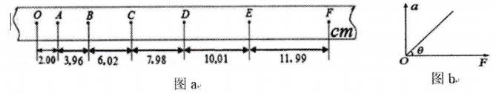
(3)以弹簧测力计的示数F为横坐标，加速度a为纵坐标，画出的a-F图像是一条过原点的直线，如图(b)所示，若直线的斜率为k，则小车的质量为__________。

四、解答题（12题10分、13题12分，14题14分）
12．如图所示，质量为0.01kg的子弹以400m/s的水平速度射中一静止在光滑水平面上质量为0.19kg的木块，子弹进入木块6cm深度而相对于木块静止．求：
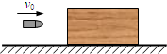
(1)子弹的最终速度；
(2)在此过程中，系统因摩擦而产生的热量．
13．如图所示，质量为m₁的物体甲通过三段轻绳悬挂，三段轻绳的结点为O，轻绳OB水平且B端与放置在水平面上的质量为m₂的物体乙相连，轻绳OA与竖直方向的夹角θ＝37°，物体甲、乙均处于静止状态。已知sin 37°＝0.6，cos 37°＝0.8，tan 37°＝0.75，g取10 m/s²。设最大静摩擦力等于滑动摩擦力。求：
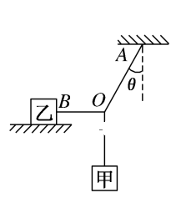
(1)轻绳OA、OB受到的拉力是多大？
(2)物体乙受到的摩擦力是多大？方向如何？
(3)若物体乙的质量m₂＝4 kg，物体乙与水平面之间的动摩擦因数为μ＝0.3，则欲使物体乙在水平面上不滑动，物体甲的质量m₁最大不能超过多少？
14．如图，质量为的小滑块（视为质点）在半径为的圆弧端由静止开始释放，它运动到点时速度为。当滑块经过后立即将圆弧轨道撤去。滑块在光滑水平面上运动一段距离后，通过换向轨道由点过渡到倾角为、长的斜面上，之间铺了一层匀质特殊材料，其与滑块间的动摩擦系数可在之间调节。斜面底部点与光滑地面平滑相连，地面上一根轻弹簧一端固定在点，自然状态下另一端恰好在点。认为滑块通过和前后速度大小不变，最大静摩擦力等于滑动摩擦力。取，，，不计空气阻力。
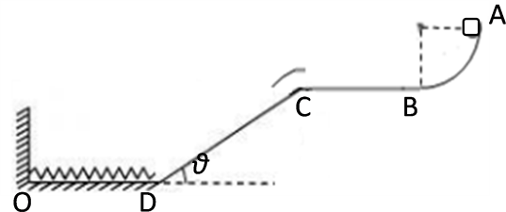
（1）求滑块对点的压力大小以及在上克服阻力所做的功；
（2）若设置，求质点从运动到的时间；
（3）若最终滑块停在点，求的取值范围。
参考答案
1．B
【解析】
【详解】
是计算速度的公式，表示物体运动快慢及方向的物理量；适用于任何运动，此式只说明计算速度可用位移x除以时间t来获得，并不是说v与x成正比，与t成反比。故B正确，ACD错误。
2．A
【解析】
【详解】
由于两个力的方向相反，合力大小等于这两个力的大小之差，即F_{合}=F₁-F₂=10N-8N=2N，当F₁=10N的力逐渐减小时，合力减小，当F₁=8N时，合力为零；当F₁继续减小时，F_{合}=F₂-F₁，故合力又会逐渐增大；因此两个力的合力的大小是先减小后增大；故选A。
【点睛】
本题考查同一直线上方向相同的两个力及同一直线上方向相反的两个力的合力大小的计算，属于基础题目，重在审清题意。
3．A
【解析】
【详解】
图象的“面积”大小等于位移大小，图象在时间轴上方“面积”表示的位移为正，图象在时间轴下方“面积”表示的位移为负，故8s时位移为：，由于质点在t=0时位于x=0处，故当t=8s时，质点在x轴上的位置为x=3m，A正确．
4．A
【解析】
【详解】
A、根据公式，可得,故根据可得“嫦娥三号”绕月运行时的向心加速度为,A错误；
B、D、在月球表面重力充当向心力,故有,联立公式，可得,月球第一宇宙速度,故B，D均正确；
C、根据万有引力提供向心力,此时，解得月球质量,故C正确.
本题选不正确的故选A.
【点睛】
在万有引力这一块，涉及的公式和物理量非常多，掌握公式在做题的时候，首先明确过程中的向心力，然后弄清楚各个物理量表示的含义，最后选择合适的公式分析解题，另外这一块的计算量一是非常大的，所以需要细心计算.
5．B
【解析】
【详解】
对O点进行受力分析，如图所示：
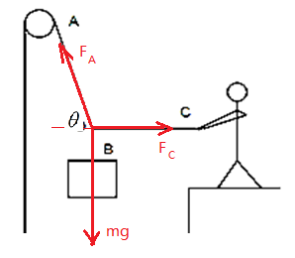
在工人拉动的过程中，与水平方向的夹角变小，则根据平衡条件可以得到：
，，则当变小时，和均增大，即绳OA和OC拉力均增大，故选项B正确，选项ACD错误。
【点睛】
本题考查动态平衡的问题，本题也可以采用作图法来判断两绳拉力的大小变化问题。
6．ABC
【解析】
【详解】
AB：两物体均相对地面向东运动，且甲速v₁大于乙速v₂；若选地面为参考系，则乙物体速度大小为v₂，方向向东；若选甲物体为参考系，则乙物体速度大小为，方向向西。则同一个运动物体，在不同参考系观察时，运动速度大小、方向均可能不同。故AB两项正确。
C：水平匀速飞行的飞机释放一物体，以飞机为参考系，物体的运动轨迹是直线；以地面为参考系，物体的运动轨迹是曲线。故C项正确。
D：从某高处同时自由释放甲、乙两物体；若以地面为参考系，甲物体的加速度向下；若以乙物体为参考系，甲物体保持静止，加速度为零。故D项错误。
7．CD
【解析】
【详解】
A、根据A点运动到D点的全过程由动能定理有：，解得，故A错误.
B、将恒力F和mg合成为等效重力，可知方向斜向右下45°，由圆周运动的对称性可知等效最低点在BC弧的中点，此时速度最大；故B错误.
C、A到D的过程有除重力以外的力F做正功为mgR,则机械能增加mgR;故C正确.
D、由A到B点的动能定理：，在B点由半径反向的受力提供向心力，，解得；故D正确.
故选CD.
【点睛】
本题在等效场中分析圆周运动的有关问题，抓住一个点用向心力，两个点用动能定理处理.
8．BD
【解析】
【详解】
选择A和B作为研究对象，运用动能定理研究：B受外力F做功，A对B的摩擦力与B对A的摩擦力是一对作用力与反作用力，大小相等，方向相反，但是由于A在B上滑动，A、B对地的位移不等，故二者做功不等，W_{F}+（-f•△x）=△E_{kA}+△E_{kB}，其中△x为A、B的相对位移。所以外力F做的功不等于A和B的动能的增量，故A错误。对A物运用动能定理，则有B对A的摩擦力所做的功，等于A的动能的增量，故B正确；A对B的摩擦力与B对A的摩擦力是一对作用力与反作用力，大小相等，方向相反，但是由于A在B上滑动，A、B对地的位移不等，故二者做功不等，故C错误。对B物体应用动能定理，W_{F}-W_{f}=△E_{kB}，W_{f}为B克服摩擦力所做的功，即W_{F}=△E_{kB}+W_{f}，就是外力F对B做的功等于B的动能增量与B克服摩擦力所做的功之和，故D正确。故选BD。
【点睛】
运用动能定理时，研究对象如果是系统，系统的内力做功也要考虑．一般情况下两物体相对静止，系统的内力做功为0．如果两物体有相对位移，那么系统的内力做功有可能就不为0．对于动能定理列出的表达式注意变形，要和所求的问题相接近.
9．匀加速直线 3.9 2.64
【解析】
【分析】
（1）作匀变速直线运动的物体在连续相同的时间间隔内位移差等于恒量，根据所给数据进而求出它们之间的距离差即可判断物体是否是匀变速直线运动；
（2）作匀变速直线运动的物体在某一段时间内的平均速度等于该段时间内的中间时刻的速度，由此可以求出D点的瞬时速度；
（3）根据平均速度公式进行求解即可；
【详解】
（1）由图可知：

，

由此可知即在误差范围内在连续相等的时间内位移差相同，根据可知物体做匀加速直线运动；
（2）根据做匀变速直线运动的物体在中间时刻的速度等于该段时间内的平均速度，故D点的瞬时速度大小为：；
（3）AE段平均速度大小为：。
10．AC B
【解析】
【分析】
在“验证力的平行四边形定则”的实验中采用了两个力合力与一个力效果相同来验证的平行四边形定则，因此采用“等效法”，注意该实验方法的应用．根据实验的原理和数据的处理方法可知各图是否符合实验事实．
【详解】
(1)A、两弹簧测力计的拉力的合力与橡皮筋的拉力大小相等，两弹簧测力计的拉力可以同时比橡皮筋的拉力大，故A正确；
B、两弹簧测力计的拉力与橡皮条的拉力的合力为零，它们之间不是合力与分力的关系，B错误；
C、两次拉橡皮筋时，为了使两次达到效果相同，橡皮筋结点必须拉到同一位置O．故C正确；
D、结点位置不变，合力不变，当一只弹簧测力计的拉力大小改变时，另一弹簧测力计的拉力的大小和方向必须都改变，故D错误；
故选AC.
(2)该实验中F是由平行四边形法则得出的合力，而F′是通过实际实验得出的，故F′应与OA在同一直线上，而F与F₁、F₂组成平行四边形，故张华同学所得比较符合实验事实；故选B.
【点睛】
本实验采用的是等效替代的方法，即一个合力与几个分力共同作用的效果相同，可以互相替代，处理实验问题应准确把握实验的原理和数据的处理方法，本实验中应注意两个合力的来源．
11．不必要 2.00
【解析】
【详解】
(1)A、本题拉力可以由弹簧测力计测出，不需要用天平测出砂和砂桶的质量，也就不需要使小桶（包括砂）的质量远小于车的总质量，故A、D错误．
B、实验时需将长木板右端垫高，以平衡摩擦力，故B正确．
C、实验时，小车应靠近打点计时器，先接通电源，再释放小车，需记录传感器的示数，故C正确．
故选BC.
(2)根据△x=aT²，运用逐差法得.
(3)弹簧测力计的示数,即，则a-F图线的斜率为k，则，故小车质量为.
【点睛】
解决实验问题首先要掌握该实验原理，了解实验的操作步骤和数据处理以及注意事项，小车质量不变时，加速度与拉力成正比，对a-F图来说，图象的斜率表示小车质量的倒数．
12．（1）20m/s （2）760J
【解析】
【详解】
(1)以子弹与木块组成的系统为研究对象，系统动量守恒，
以子弹的初速度方向为正方向，由动量守恒定律得：mv₀=（m+M）v，
代入数据解得：v=20m/s
(2)由能量守恒定律可得：mv₀²=Q+（m+M）v²，
代入数据解得：Q=760J
【点睛】
本题考查了求子弹的速度、系统产生的热量，应用动量守恒定律与能量守恒定律即可正确解题．
13．（1） （2） ，水平向左（3）1.6kg
【解析】
【详解】
（1）对结点O，如图有：
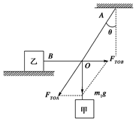
F_{TOA}=
F_{TOB}=m₁gtanθ=m₁g
（2）对于乙物体：摩擦力f=F_{TOB}=m₁g
方向水平向左.
（3）当乙物体刚要滑动时静摩擦力达到最大值，即为：f_{m}=μm₂g=0.3×40N=12N
当F_{TOB}=m₁g=f_{m}=12N时有：m₁=1.6kg
即物体甲的质量m₁最大不能超过1.6kg．
【点睛】
本题是共点力的平衡问题，且是力平衡中临界问题，关键是受力分析画出受力图，分析临界条件．物体刚要滑动时静摩擦力达到最大值．
14．（1）（2）（3） 或
【解析】
【分析】
（1）根据牛顿第二定律求出滑块在B点所受的支持力，从而得出滑块对B点的压力，根据动能定理求出AB端克服阻力做功的大小；
（2）若μ=0，根据牛顿第二定律求出加速度，结合位移时间公式求出C到D的时间；
（3）最终滑块停在D点有两种可能，一个是滑块恰好从C下滑到D，另一种是在斜面CD和水平面见多次反复运动，最终静止在D点，结合动能定理进行求解；
【详解】
（1）在点根据牛顿第二定律得到：，解得
由牛顿第三定律得到对B点的压力大小为：，方向竖直向下
从到，由动能定理得到：
得到：；
（2）在间运动，根据牛顿第二定律有：
则加速度大小为：
根据位移与时间的关系： 代入数据可以得到：；
（3）最终滑块停在点有两种可能：
、滑块恰好能从下滑到。
则根据动能定理：，可以得到：；
、滑块在斜面和水平地面间多次反复运动，最终静止于点。
当滑块恰好能返回：
得到
当滑块恰好能静止在斜面上，则有，得到
所以，当，滑块在和水平地面间多次反复运动，最终静止于点。
综上所述，的取值范围是 或。
【点睛】
解决本题的关键理清滑块在整个过程中的运动规律，运用动力学知识和动能定理进行求解，涉及到时间问题时，优先考虑动力学知识求解，对于第三问，要考虑滑块停在D点有两种可能。

